¡Únanse a nosotros!
Creado el: 02/2019 por la Organización Nacional de la FFA

Resumen del video de SAE: Maci nos lleva a recorrer su programa de experiencia agrícola supervisada (SAE) de administración Mighty Honker Goat Program. En el video, comparte su pasión por incluir a otros y los desafíos a los que se enfrenta con su proyecto.
Objetivos de aprendizaje del estudiante:
Luego de completar estas actividades, los estudiantes...
- Identificarán las habilidades desarrolladas a través del proyecto de la SAE.
- Identificarán y describirán formas de ser más inclusivos.
- Desarrollarán un evento o actividad para fomentar la inclusión en su capítulo de la FFA.

Tiempo requerido: 45 minutos
Recursos:
- Video: “Maci Amaro – SAE – Goat Program”, https://vimeo.com/291576159

Equipos e insumos necesarios:
- Una copia de la hoja de trabajo “Estamos todos juntos en esto” para cada estudiante.
- Una copia de la hoja de trabajo “¿Qué se puede hacer?” para cada estudiante.
- Acceso a Internet para reproducir el video en tiempo real o para insertarlo en PowerPoint con anticipación.
- Acceso a Internet para los estudiantes.

Este plan de estudios rápido también sirve como:
- Parte de una lección/unidad de SAE
- Parte de una lección de SAE.

Estas actividades están alineadas con los siguientes estándares:
Precepto de la FFA
- FFA.PL-A.Acción: Asumir la responsabilidad y tomar las medidas necesarias para lograr los resultados deseados, sin importar cuál sea el objetivo o la tarea en cuestión.
- FFA.PL-C.Visión: Visualizar el futuro y cómo llegar allí.
- FFA.PL-E.Conciencia: Comprender la visión, la misión y los objetivos personales.
- FFA.PL-F Mejora continua: Aceptar la responsabilidad del aprendizaje y el crecimiento personal.
- FFA.PG-I.Crecimiento profesional: Asumir la responsabilidad de adquirir y mejorar las habilidades necesarias para el éxito profesional.
- FFA.CS-M.Comunicación: Interactuar de manera efectiva con otras personas en entornos personales y profesionales.
Núcleo común: hablar y escuchar
- CCSS.ELA-Educación.SL.9-10.1 Iniciar y participar de manera efectiva en una variedad de discusiones colaborativas (individuales, en grupos y dirigidas por maestros) con diversos socios sobre temas, textos y problemas de los grados 9.º-10.º , basándose en las ideas de los demás y expresando las ideas propias de forma clara y persuasiva.
- CCSS.ELA-Literacy.SL.9-10.2 Integrar múltiples fuentes de información presentadas en diversos medios o formatos (por ejemplo, de manera visual, cuantitativa, oral) evaluando la credibilidad y precisión de cada fuente.
Prácticas para prepararse para las carreras AFNR
- CRP.04. Comunicarse de forma clara, eficaz y con una razón. Las personas preparadas para una carrera comunican pensamientos, ideas y planes de acción con claridad, ya sea mediante métodos escritos, verbales o visuales.
- CRP.10. Planificar la educación y la carrera profesional alineadas con las metas personales. Las personas preparadas para una carrera profesional se apropian personalmente de sus propias metas educativas y profesionales, y actúan regularmente basándose en un plan para alcanzar estas metas.
Asociación para las habilidades del siglo XXI
- Comunicación
- Iniciativa y autodirección
- Liderazgo y responsabilidad
Plan de estudios:
- Pregunta de presentación: ¿Qué significa la inclusión para ustedes?

- Introducción: Todos queremos sentir que pertenecemos. Hoy vamos a ver un video corto sobre el proyecto de SAE de una estudiante que se trata de incluir a otros. Después del video, buscaremos formas de ser más inclusivos como personas, capítulo de la FFA y escuela.

- Actividad:
  - Todos los estudiantes necesitan una copia de la hoja de trabajo “Estamos todos juntos en esto”. Pídales a los estudiantes que vean el video “Maci Amaro – SAE – Goat Program” (https://vimeo.com/291576159) y que responsan las preguntas adjuntas.

  - Todos los estudiantes necesitan una copia de la hoja de trabajo “¿Qué se puede hacer?” Pídales a los estudiantes que hagan una lluvia de ideas sobre cómo cada una de las áreas (escuela, capítulo, ustedes) pueden ser más inclusivos. Por ejemplo, “invitando a un estudiante que está solo en el almuerzo a sentarse conmigo y mis amigos” sería una buena opción en la categoría “Ustedes”.

- Seguimiento: Una vez completa la actividad, pídales a los estudiantes que conversen sobre ideas para lograr una escuela, un capítulo y una vida personal más inclusivos.

- Nivelar: Para llevar esta actividad un paso más allá, pídales a los estudiantes que usen las ideas de las categorías del capítulo para diseñar un evento o actividad que incluya a estudiantes externos a la FFA.

- Boleto de salida: ¿Qué pueden hacer diariamente para ser más inclusivos?

Estamos todos juntos en esto
Alineada con los siguientes estándares:
FFA.PL-A; FFA.PL-C; FFA.PL-E; FFA.PL-F; FFA.PG-I; FFA.CS-M; CCSS.SL.9-10.1; CCSS.SL.9-10.2; CRP.04; CRP.10

Instrucciones:
Respondan las siguientes preguntas mientras miran el video “Maci Amaro – SAE – Goat Program”, disponible en https://vimeo.com/291576159.
¿Cuál es el proyecto de SAE de Maci?

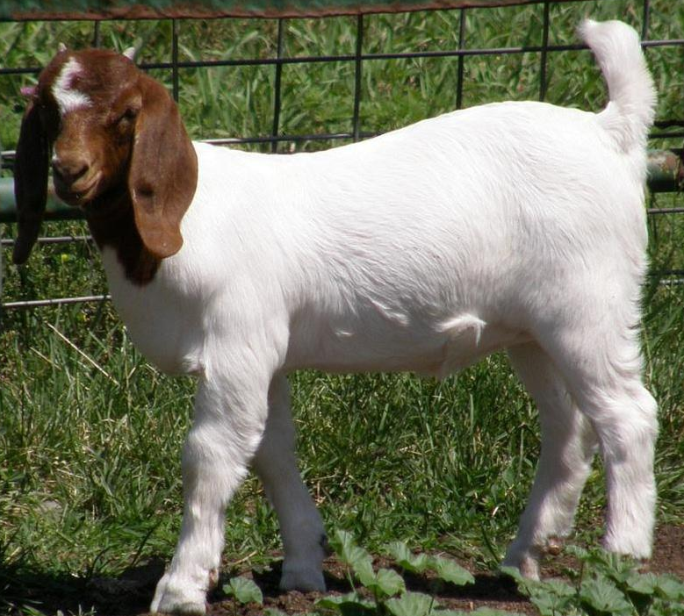
¿Qué motivó a Maci en su SAE?
Habilidades desarrolladas:
¿A qué desafíos se enfrenta Maci?

¿Cómo ha afectado este proyecto el futuro de Maci?

¿Qué aprendió Maci a lo largo de su SAE?

¿Qué se puede hacer?
Alineada con los siguientes estándares:
FFA.PL-A; FFA.PL-C; FFA.PL-E; FFA.PL-F; FFA.PG-I; FFA.CS-M; CCSS.SL.9-10.1; CCSS.SL.9-10.2; CRP.04; CRP.10

Instrucciones:
Hagan una lluvia de ideas sobre cómo cada una de las áreas (escuela, capítulo, ustedes) pueden ser más inclusivas. Registre sus ideas en el siguiente espacio. Use las burbujas adjuntas si necesita más espacio.

RESPUESTA: Estamos todos juntos en esto
Alineada con los siguientes estándares:
FFA.PL-A; FFA.PL-C; FFA.PL-E; FFA.PL-F; FFA.PG-I; FFA.CS-M; CCSS.SL.9-10.1; CCSS.SL.9-10.2; CRP.04; CRP.10

Instrucciones:
Respondan las siguientes preguntas mientras miran el video “Maci Amaro – SAE – Goat Program”, disponible en https://vimeo.com/291576159.
¿Cuál es el proyecto de SAE de Maci?

Mighty Honker Goat Program. Un programa para estudiantes con discapacidades para criar, exhibir y vender cabras en la feria del condado.
¿Qué motivó a Maci en su SAE?

Los estudiantes. Quería que se sintieran incluidos en el capítulo de la FFA.
Habilidades desarrolladas:

Gestión del tiempo.
Programación.
Liderazgo.
Oratoria en público.
¿A qué desafíos se enfrenta Maci?

Programar a los mentores y combinar a los mentores con los estudiantes.

¿Cómo ha afectado este proyecto el futuro de Maci?

Quiere convertirse en maestra agrícola, entonces este proyecto la ha ayudado a desarrollar habilidades que le resultarán beneficiosas en el salón de clases.

¿Qué aprendió Maci a lo largo de su SAE?

Cómo trabajar con estudiantes con necesidades especiales.

